Муниципальное казённое общеобразовательное учреждение
Чумаковская специальная (коррекционная) школа – интернат для детей сирот VIII вида

Методическая разработка

«Панно оценок»

подготовила
учитель трудового обучения
Мануйлова Ольга Викторовна

с. Чумаково
2012
Для умственно отсталых характерно наличие патологических черт в эмоциональной сфере: повышенной возбудимости или, наоборот, инертности; трудностей формирования интересов и социальной мотивации деятельности. Поэтому в школе для детей с отклонениями в развитии VIII вида (дети с диагнозом F – 70, F – 71) перед учителем в числе прочих стоит проблема реализации важной цели: заинтересовать учеников разными видами работ, в том числе и оценками на показ (чтобы ребёнок был весь урок заинтересован в получении как можно большего количества хороших оценок). Вот поэтому для более эффективной работы и лучшей наглядности на уроках швейного дела (так, как в конце урока наглядно видно, какой оценки заслуживает та или иная ученица) в школе я применяю панно оценок. Что это такое: это плакат в виде прямоугольника с кармашками, сделанный из плотной пленки (для теплиц или другой какой-нибудь – в моём случае – это плёнка - скатерть), который вешается на стену рядом со школьной доской или на неё.
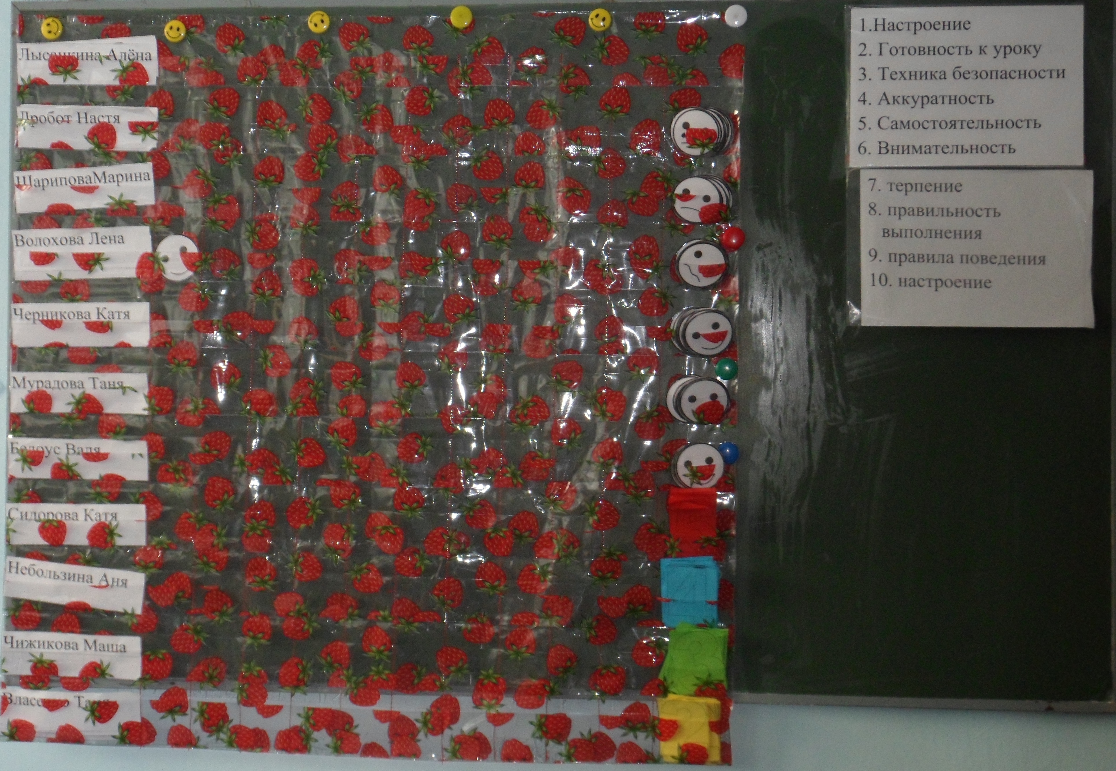
Размер этого панно 110*110 см. Размер панно может изменяться в соответствии с количеством учащихся в классе.
Высота всех столбцов – 9-10 см.
Первый столбик предназначен для имени и фамилии ученика и его длина 22 см, остальные столбики для настроения и оценок – по 7-8 см (размер вырезанных оценок составляет 8,5*6,5см). Высота кармашков – 4 см (чтобы удобно было вставлять фамилии, оценки и смайлики. Диаметр смайликов – мордашек – 6,5 см.
Разграничить столбики можно прошивая их, или проклеивая с помощью утюга, можно склеивать скотчем. В моём случае - строки склеены скотчем, а столбики прошиты.
Критерии оценок (Приложение 1) распечатываются на альбомном формате и вывешиваются рядом с панно.
Каждый вид оценок (Приложение 2) распечатываются на отдельных листах разного цвета (лист с оценкой «5» - на красном, с оценкой «4» - синем, с оценкой «3» - зелёном, с оценкой «2» - жёлтом) хотя можно по своему усмотрению цвет поменять.
Рожицы – смайлики на панно для обозначения настроения (Приложение 3) можно также каждое настроение распечатать на бумаге своего (какого-то особого) цвета.
Оценки и рожицы обклеены скотчем или самоклеющейся плёнкой. По количеству оценок должно хватать на всех учеников, то есть количество учеников умножить на 8 (количество оценок). Рожиц должно быть по две каждого настроения на каждого ученика (в моём случае – 11*2 = 22 листка с рожицами.
Настроение выставляют сами ученицы перед началом урока, что даёт мне знать, с каким настроением ко мне пришли, как с кем работать (индивидуальный подход). И в конце урока – что даёт представление об эффективности проведённого урока (методов и приёмов). Остальные оценки выставляет учитель в процессе всего урока, все оценки ссумируются и выставляется общий бал за весь урок.
Приложение:
- Критерии оценок для панно оценок
1.Настроение
2. Готовность к уроку
3. Техника безопасности
4. Аккуратность
5. Самостоятельность
6. Внимательность
7. Терпение
8. Правильность выполнения
9. Правила поведения
10. Настроение
- Оценки:

- Рожицы – смайлики на панно для обозначения настроения:
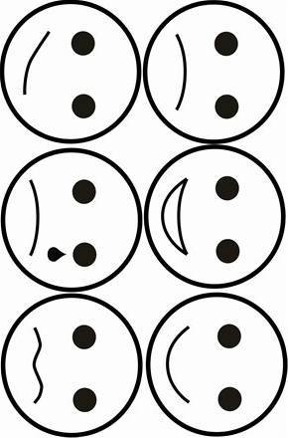
Использованные материалы и Интернет-ресурсы
- http://www.referat.ru/referats/view/30239

